Fenómenos naturales 3° básico (semana 6)
NOMBRE DE ESTUDIANTE: | CURSO:
FECHA:
OBJETIVO DE APRENDIZAJE: Crear trabajos de arte a partir de registros visuales, experiencias, intereses y temas del entorno natural y artístico, demostrando manejo de: materiales de modelado, de reciclaje, naturales papeles, cartones, pegamentos, lápices, pinturas, textiles e imágenes digitales; herramientas para dibujar, pintar, cortar, modelar unir y tecnológicas (pincel, tijera, mirete, computador, cámara fotográfica, entre otras); procedimientos de dibujo, pintura, grabado, escultura, técnicas mixtas, artesanía, fotografía, entre otros (OA 3)
OBJETIVO DE LA CLASE: Analizar a través de la observación de obras de arte de Willian Turner, Claude Monet, Alfredo Helsby, entre otros. Sobre fenómenos naturales.
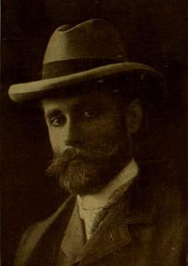
Lee, observa y luego responde.
Alfredo Helsby Hazell: fue un pintor chileno, nació en Valparaíso, el 22 de julio de 1862 y murió en Santiago el 24 de julio de 1933. Es considerado el paisajista del sur de Chile y uno de los más grandes maestros de la pintura chilena del siglo XIX por su radicalización de la percepción visual y el acomodo de los medios plásticos a la sintonía dinámica de la naturaleza.

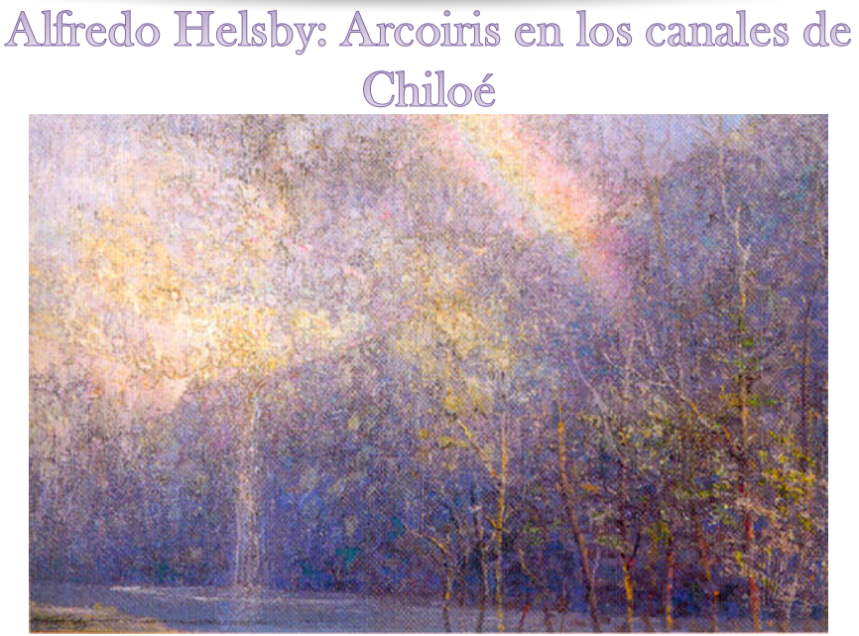
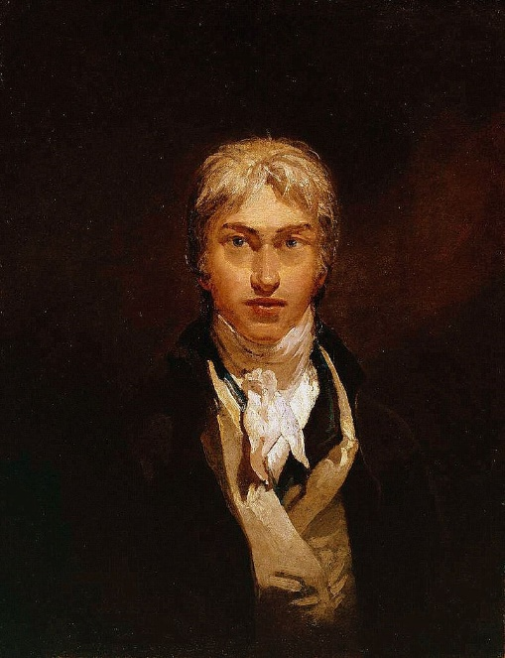
Joseph Mallord William Turner: pintor inglés especializado en paisajes. Fue considerado una figura controvertida en su tiempo, pero hoy en día es visto como el artista que elevó el arte de paisajes a la altura de la pintura de historia. Aunque es renombrado por sus pinturas al óleo, Turner también es uno de los grandes maestros de la pintura paisajista británica en acuarela. Es considerado comúnmente como "el pintor de la luz" y su trabajo es considerado como un prefacio romántico al impresionismo.

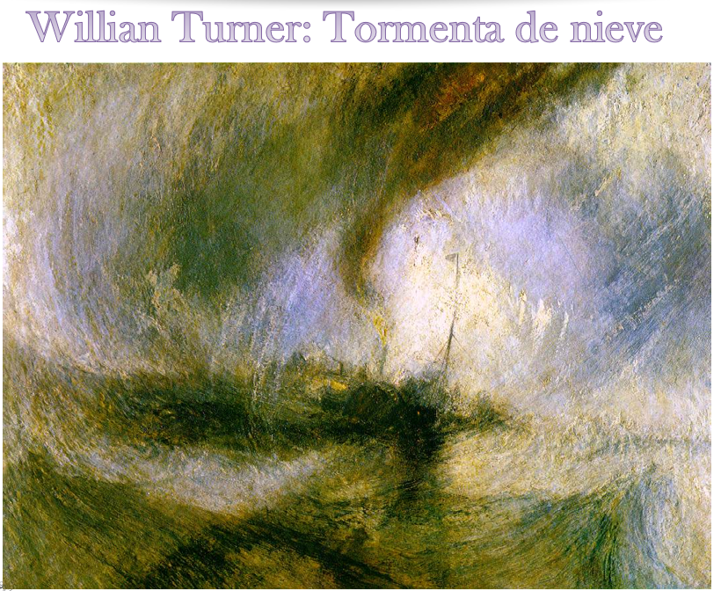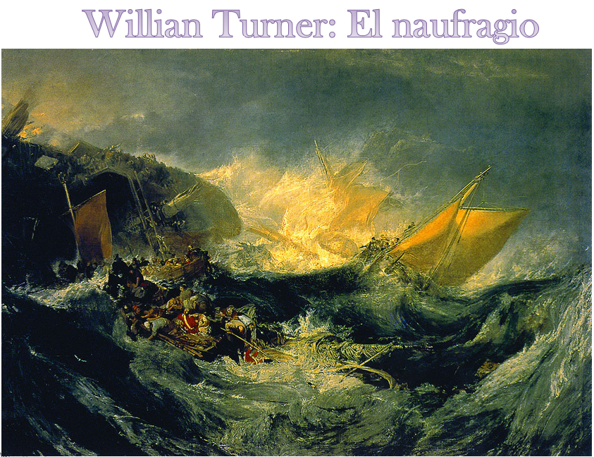

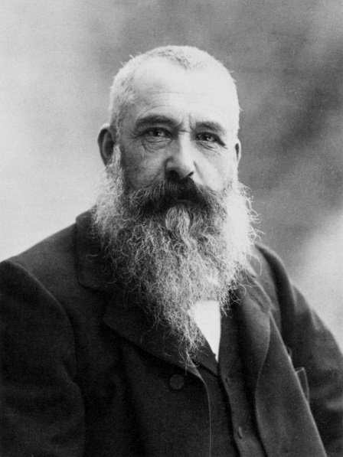
Oscar-Claude Monet: fue un pintor francés, uno de los creadores del impresionismo, nació en París el 14 de noviembre de 1840 y murió Giverny el 5 de diciembre de 1926. El término impresionismo deriva del título de su obra Impresión, sol naciente (1872).
Sus primeras obras, hasta la mitad de la década de 1860, son de estilo realista. Monet logró exponer algunas en el Salón de París. A partir del final de la década de 1860 comenzó a pintar obras impresionistas.

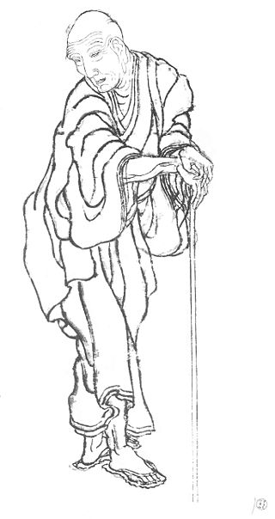
Katsushika Hokusai: conocido simplemente como Hokusai nació en Edo (actual Tokio) el 31 de octubre de 1760 y murió el 10 de mayo de 1849. Fue un pintor y grabador japonés, adscrito a la escuela Ukiyo-e del periodo Edo. Es uno de los principales artistas de esta escuela conocida como «pinturas del mundo flotante». También es conocido por la diversidad de nombres que utilizó a lo largo de su carrera profesional, Shunro, Sori, Kako, Taito, Gakyonjin, Iitsu y Manji

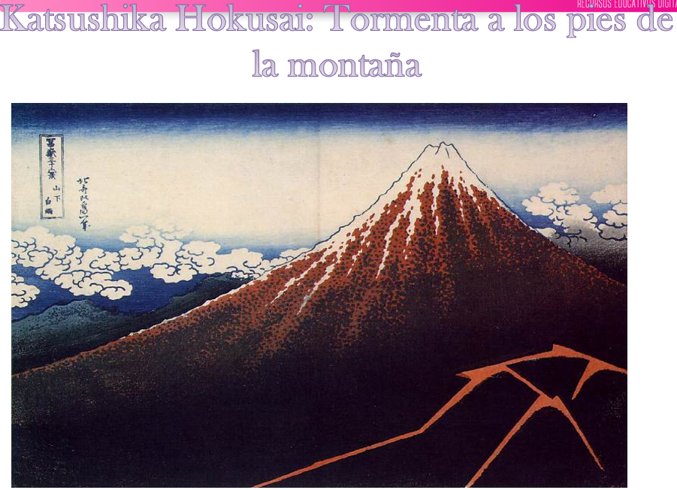
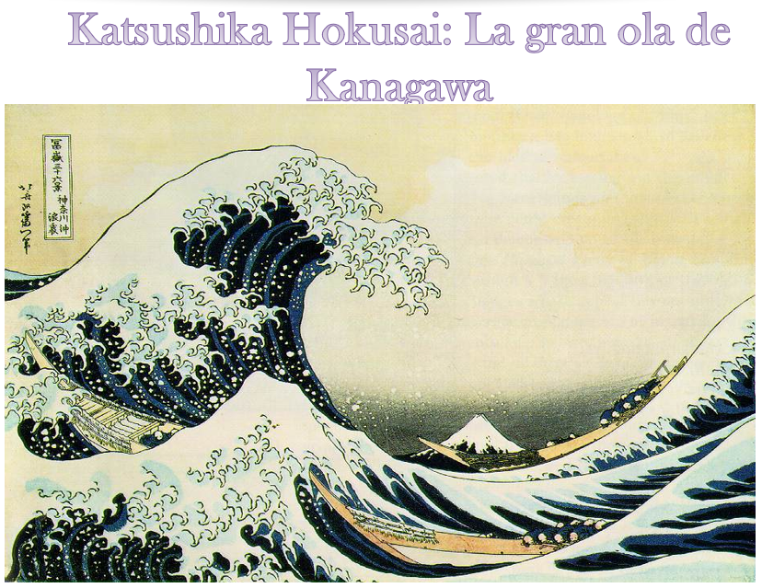
PINCELADAS DE MANO ALZADA.
Algunas de las técnicas más unidas a la forma de la pincelada son el estilo oriental antiguo, el Ukiyo-e y el paisajismo Tsukinami-e. Por ejemplo, las hojas y flores son creados en el papel con toques exactos de pintura, donde el gesto y movimiento de la mano genera la forma.

Responde:
1. ¿Qué fenómenos de la naturaleza observamos en estas pinturas?

2. ¿Qué sensaciones nos provocan estas obras de arte?

3. ¿Qué tipo de pinceladas han usado los artistas para representar los fenómenos?

4. ¿Cambian o se mantienen los colores en relación con el fenómeno representado?

5. ¿Qué tonos y matices podemos observar en las obras?

SOLUCIONARIO O RESPUESTA ESPERADA
N° DE PREGUNTA | RESPUESTA
1 | tormentas de nieve, arcoíris, puesta de sol, tormentas.
2 | miedo, frío, calor, alegría, otros
3 | pinceladas de mano alzada.
4 | en algunos cambian y en otros se mantienen por ejemplo el volcán
5 | matiz: verde, amarillo, azul  tonos: esmeralda, musgo (verde)  oro, dorado ámbar (amarillo)  marino, océano índigo (azul)

